Информационный бюллетень Петровского сельского поселения Дубенского муниципального района
Является официальным печатным
изданием Петровского
сельского поселения Дубенского
муниципального района
20.02.2025года №3(507)

Извещение о начале выполнения комплексных кадастровых работ
Кому: Администрация Дубенского муниципального района
Республики Мордовия

Адрес: 431770, Республика Мордовия,
Дубенский муниципальный район,
с. Дубенки, ул. Денисова, д. 4
dubur86@e-mordovia.ru
1. В период с | « | 01 | » | января |  | 2025 | г. по « | 31 | » | декабря |  | 2025 | г. в отношении
объектов недвижимости, расположенных на территории следующих кадастровых кварталов:

13:06:0101001 | Российская Федерация, Республика Мордовия, Дубенский муниципальный район, с. Ардатово
13:06:0101002 | Российская Федерация, Республика Мордовия, Дубенский муниципальный район, с. Петровка
13:06:0102001 | Российская Федерация, Республика Мордовия, Дубенский муниципальный район, с. Дубенки
13:06:0111001 | Российская Федерация, Республика Мордовия, Дубенский муниципальный район, с. Поводимово
13:06:0412001 | Российская Федерация, Республика Мордовия, Дубенский муниципальный район, с. Пуркаево

будут выполняться комплексные кадастровые работы в соответствии с Соглашением
о предоставлении из федерального бюджета субсидий, в том числе грантов в форме субсидий, юридическим лицам, индивидуальным предпринимателям, а также физическим лицам
от 30.01.2025 № 321-20-2025-002, заключенным
со стороны заказчика: Управление Росреестра по Республике Мордовия
почтовый адрес: 430005, г. Саранск, ул. Степана Разина, д. 17
адрес электронной почты: 13_upr@rosreestr.ru
номер контактного телефона: (8342) 24-18-70
со стороны исполнителя: филиал ППК «Роскадастр» по Республике Мордовия
почтовый адрес филиала: 430034, Республика Мордовия, г. Саранск, Лямбирское шоссе 10 «Б»
номер контактного телефона: (8342) 79-02-24

ФИО  кадастрового инженера | Наименование саморегулируемой организации кадастровых инженеров | Уникальный регистрационный номер члена саморегулируемой организации кадастровых инженеров в реестре членов саморегулируемой организации кадастровых инженеров | Дата внесения сведений о физическом лице в реестр членов саморегулируемой  организации кадастровых инженеров | Почтовый адрес | Адрес электронной почты | Номер контактного телефона
Каблин Василий Владимирович | СРО "Ассоциация  кадастровых инженеров Поволжья" | 2152 | 15.02.2024 | 430034, Республика Мордовия, г. Саранск, Лямбирское шоссе 10 «Б» | okizir13@gmail.com | (8342) 79-02-24

адрес электронной почты filial@13.kadastr.ru

номер контактного телефона: (8342) 79-02-24

2. Правообладатели объектов недвижимости, которые считаются в соответствии с частью 4 статьи 69 Федерального закона от 13 июля 2015 года № 218-ФЗ «О государственной регистрации недвижимости» ранее учтенными или сведения о которых в соответствии с частью 9 статьи 69 Федерального закона от 13 июля 2015 года № 218-ФЗ «О государственной регистрации недвижимости» могут быть внесены в Единый государственный реестр недвижимости как о ранее учтенных в случае отсутствия в Едином государственном реестре недвижимости сведений о таких объектах недвижимости, вправе предоставить указанному
в пункте 1 извещения о начале выполнения комплексных кадастровых работ кадастровому инженеру – исполнителю комплексных кадастровых работ (филиал ППК
«Роскадастр» по Республике Мордовия, расположенный по адресу: 430034, Республика Мордовия, г. Саранск, Лямбирское шоссе 10 «Б») имеющиеся у них материалы и документы
в отношении таких объектов недвижимости, а также заверенные в порядке, установленном частями 1 и 9 статьи 21 Федерального закона от 13 июля 2015 года № 218-ФЗ
«О государственной регистрации недвижимости», копии документов, устанавливающих или подтверждающих права на указанные объекты недвижимости.
3. Правообладатели объектов недвижимости – земельных участков, зданий, сооружений, объектов незавершенного строительства в течение тридцати рабочих дней со дня опубликования извещения о начале выполнения комплексных кадастровых работ (размещено на официальном сайте филиала ППК «Роскадастр» по Республике Мордовия в сети «Интернет»
по адресу: https://kadastr.ru/) вправе предоставить кадастровому инженеру – исполнителю комплексных кадастровых работ, указанному в пункте 1 извещения о начале выполнения комплексных кадастровых работ, по указанному в пункте 2 извещения о начале выполнения комплексных кадастровых работ адресу сведения об адресе электронной почты и (или) почтовом адресе, по которым осуществляется связь с лицом, чье право на объект недвижимости зарегистрировано, а также лицом, в пользу которого зарегистрировано ограничение права и обременение объекта недвижимости (далее – контактный адрес правообладателя), для внесения в Единый государственный реестр недвижимости сведений о контактном адресе правообладателя и последующего надлежащего уведомления таких лиц о завершении подготовки проекта карты-плана территории по результатам комплексных кадастровых работ и о проведении заседания согласительной комиссии по вопросу согласования местоположения границ земельных участков.
4. Правообладатели объектов недвижимости, расположенных на территории комплексных кадастровых работ, не вправе препятствовать выполнению комплексных кадастровых работ
и обязаны обеспечить доступ к указанным объектам недвижимости исполнителю комплексных кадастровых работ в установленное графиком время.
5. График выполнения комплексных кадастровых работ:
№  п/п | Место выполнения  комплексных кадастровых работ |  | Время выполнения  комплексных кадастровых работ
1 | 13:06:0101001 | Российская Федерация, Республика Мордовия, Дубенский муниципальный район, с. Ардатово | В будние дни с 01.01.2025 по 31.12.2025  в период с 8-30 до 17-30.
2 | 13:06:0101002 | Российская Федерация, Республика Мордовия, Дубенский муниципальный район, с. Петровка
3 | 13:06:0102001 | Российская Федерация, Республика Мордовия, Дубенский муниципальный район, с. Дубенки
4 | 13:06:0111001 | Российская Федерация, Республика Мордовия, Дубенский муниципальный район, с. Поводимово
5 | 13:06:0412001 | Российская Федерация, Республика Мордовия, Дубенский муниципальный район, с. Пуркаево
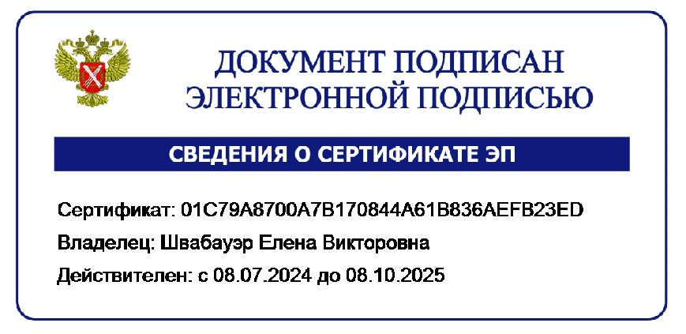
Директор
филиала ППК «Роскадастр»
по Республике Мордовия

Информационный бюллетень Петровского сельского поселения Дубенского муниципального района, №3(507) от 20.02.25 года. Учредитель: Совет депутатов Петровского сельского поселения Дубенского муниципального района. Тираж 5 экз.

